中山大学计算机院本科生实验报告
（2025学年春季学期）
课程名称：并行程序设计 批改人：
实验 | 并行多源最短路径搜索 | 专业（方向） | 计算机科学与技术
学号 | 22320021 | 姓名 | 陈安康
Email | 1743826979@qq.com | 完成日期 | 2025/5/21

实验目的
使用并行技术完成无向图上的多源最短路径搜索。并分析在不同进程数量，数据下该实现的性能。

实验过程和核心代码
由于只需要计算测试文件给定的两点之间的距离。所以使用Dijkstra算法进行两点之间的距离计算，同时由于只需要计算两点之间的距离，所以可以进行剪枝，在计算到目标点后就退出。在并行化方面，采用数据并行方式，将任务分配到不同的进程（线程）中独立执行算法，得到结果后聚集到主进程（线程）。
我主要实现了MPI版本的代码，作为参照，我也生成了Pthread、OpenMP版本的实现方式，实现代码如下：
图表我采用邻接表的组织形式。加载代码如下：
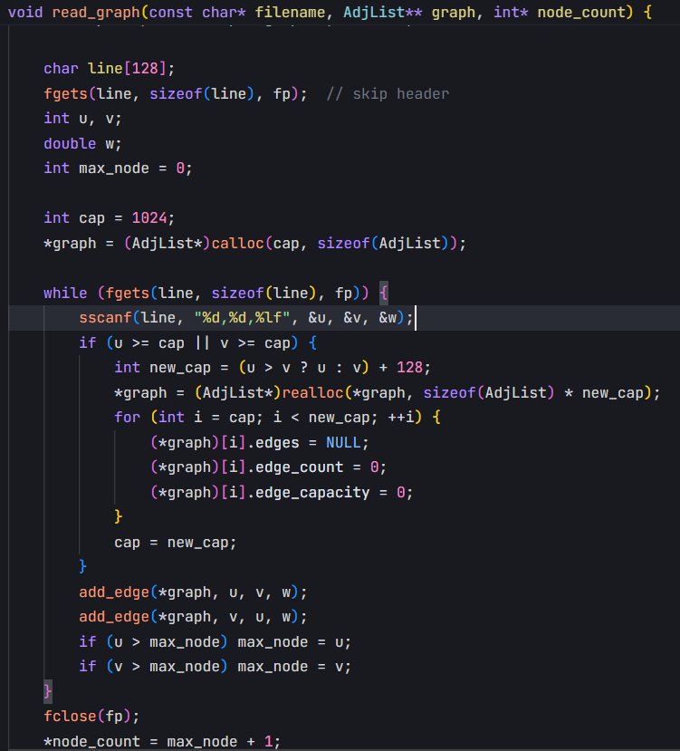
Dijkstra算法代码如下：
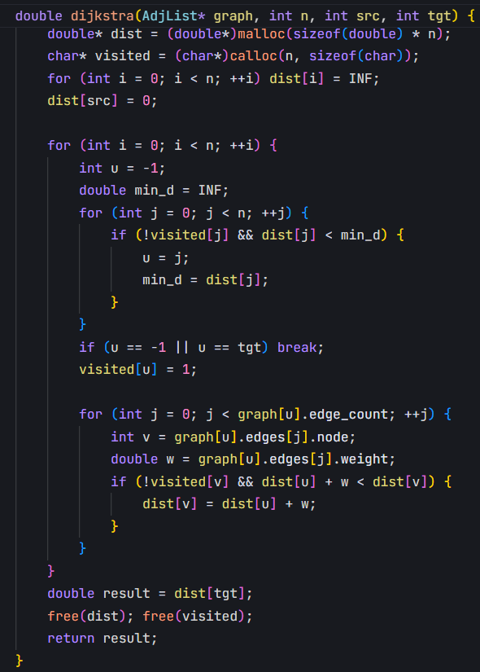
MPI版本的代码如下，首先将邻接表等共享数据广播给所有进程，由于邻接表的总体大小难以计算，一次性广播出去比较困难，所以逐步将邻接表进行广播。最后通过MPI_reduce将数据收集起来：
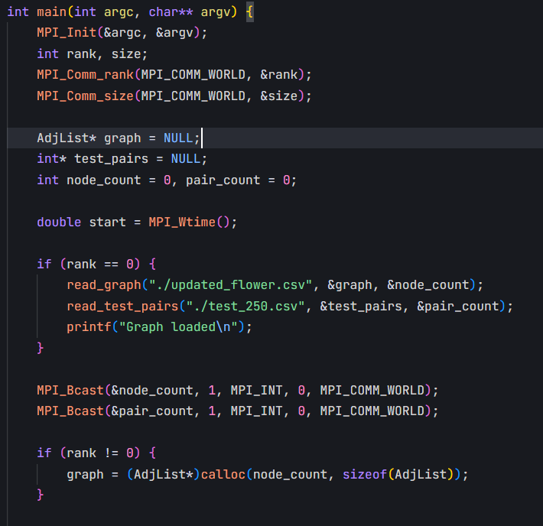
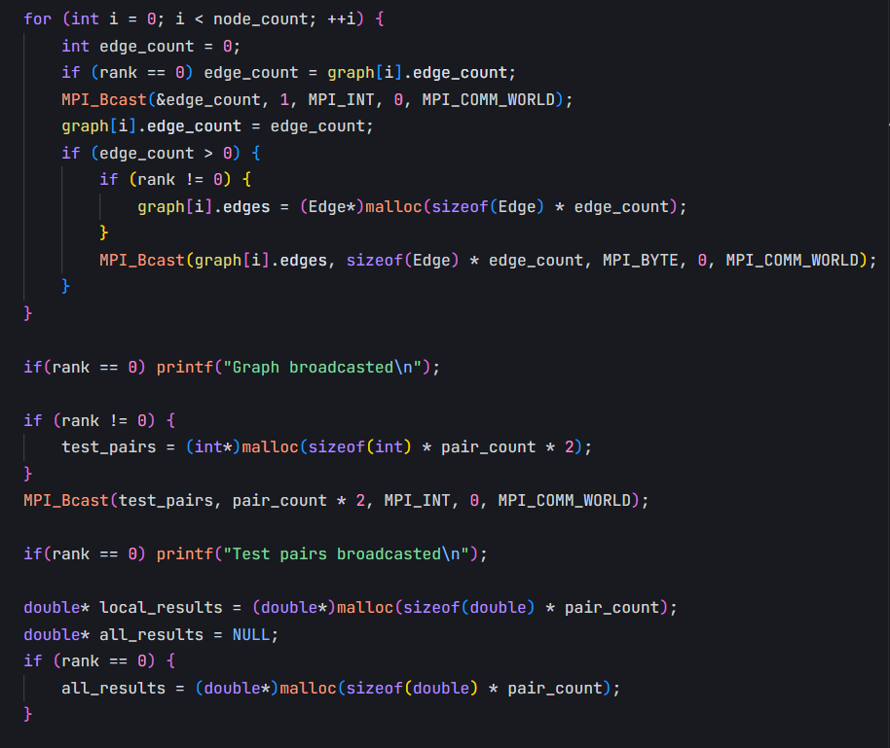
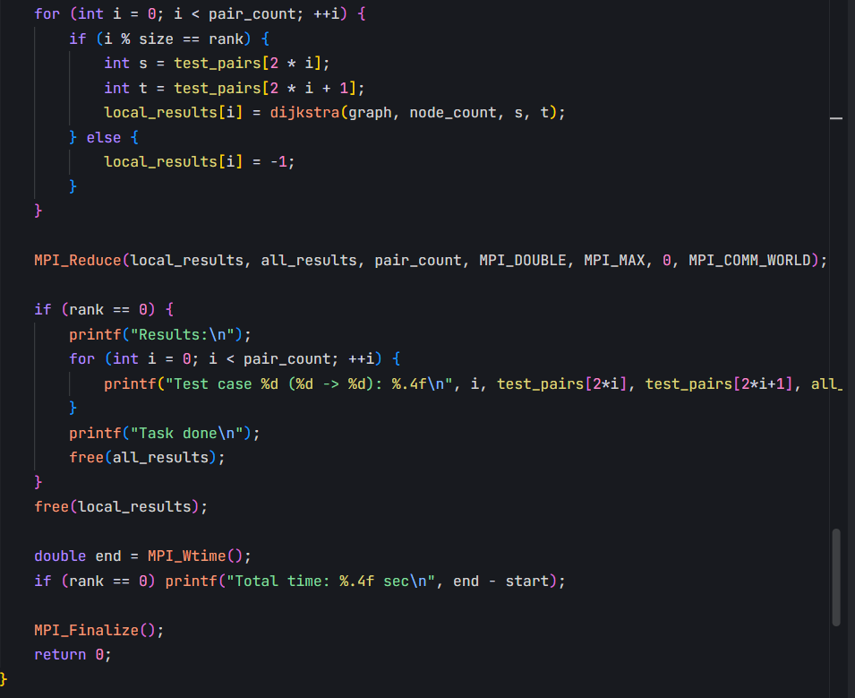
Pthread代码如下：
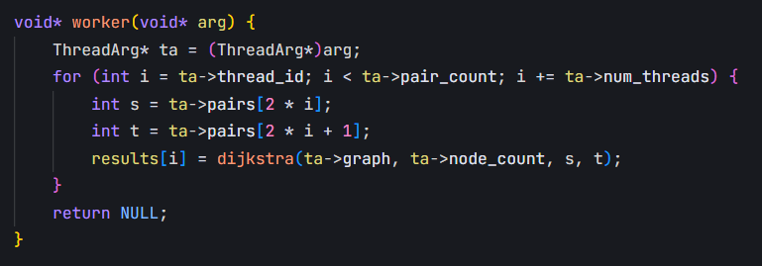
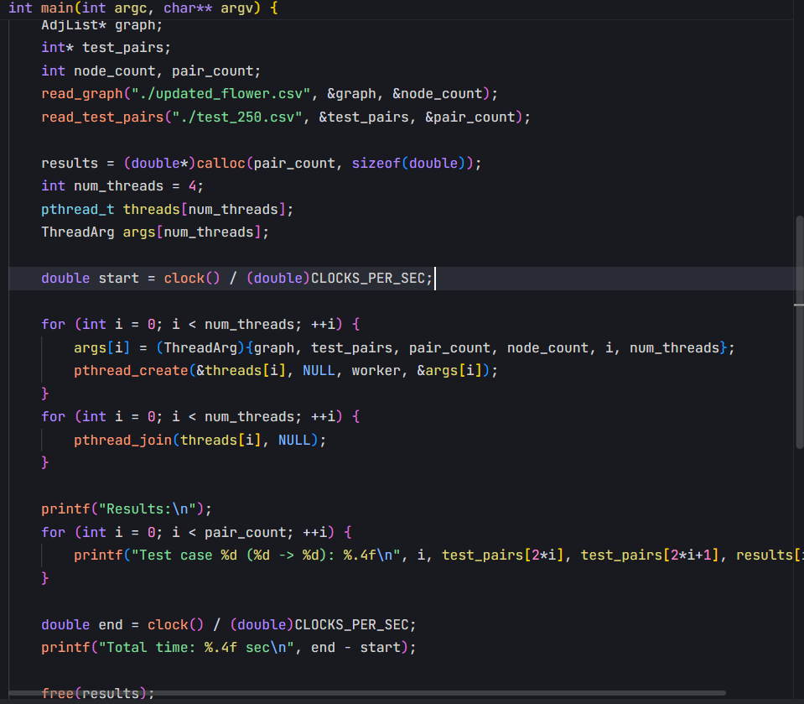
OpenMp的代码如下：
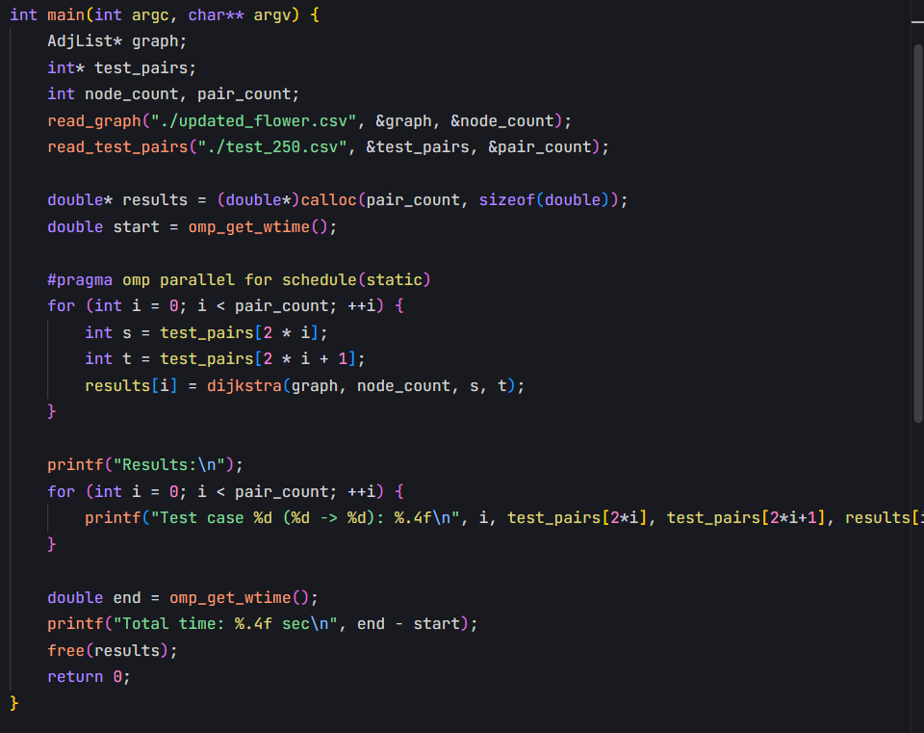
使用自定义的测试用例，运行结果展示如下：
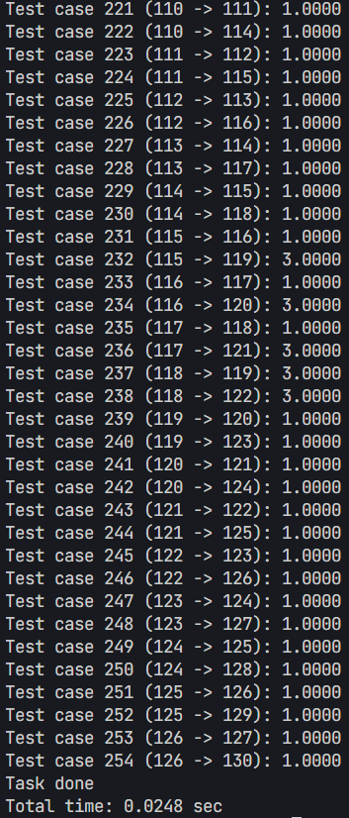

实验结果
我分别创建了用例数量为1000、2000、3000的测试用例文件，以updated_mopuse.csv为图表。按照我的硬件条件设置进程（线程）数为1、2、4、8、16。分别进行运行，收集的运行时间结果如下：

MPI版本结果如下：
测试用例数量\进程数 | 1 | 2 | 4 | 8 | 16
1000 | 0.3289 | 0.2015 | 0.1167 | 0.0834 | 0.1069
2000 | 0.7529 | 0.3979 | 0.2237 | 0.1611 | 0.1400
3000 | 0.9498 | 0.4937 | 0.2839 | 0.1933 | 0.1443
使用updated_flower.csv文件作为图表，运行相同的测试文件的运行结果如下：
测试用例数量\进程数 | 1 | 2 | 4 | 8 | 16
1000 | 0.0459 | 0.0347 | 0.0218 | 0.0317 | 0.0573
2000 | 0.2068 | 0.1117 | 0.0760 | 0.0691 | 0.0802
3000 | 0.2213 | 0.1256 | 0.0798 | 0.0676 | 0.0873
从表中可以看到，测试节点的数量显著影响着任务运行时间，但是其余条件相同的情况下，运行时间和节点数量并不是线性的，推测这是因为测试文件的每一个任务运行量是不同的，某些数据运行消耗时间长，有些消耗时间短。导致运行时间与节点数量非线性。
通过表中的结果可以看见，进程数越多运行时间越小。当进程数为16时，第二组数据的性能不升反降，推测这是因为进程切换和创建以及数据传递等并行化开销成为了性能瓶颈。
Flower的平均度数更高，意味着每一个点的邻居比较多，理论来说Dijkstra算法的运行时间更长。但是mouse的距离都是小数，计算更加复杂，这也侧面说明了平均度数在这个问题中对任务性能的影响并不明显。
对于并行方式的分析，我采用OpenMP版本的代码来进行分析，由于这个问题显然是任务不均衡类型的问题，因此理应动态划分的运行效率要比静态划分的运行效率高。在updated_mouse.csv作为图表，运行2000个测试用例的文件，运行多次的平均结果如下：
静态：
动态：
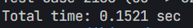
可以看到动态模式的性能要高于静态模式，这是因为任务是不均衡的，在静态模式下运行时会有某些任务量小线程处于空闲等待，而动态模式可以实现负载均衡，使得每个线程都不会“偷懒”。从而性能提升。

实验感想

通过这次实验，我实现了使用MPI、Pthread以及OpenMP的并行化多源最短路径搜索任务。分析了线程数量对并行性能的影响。同时分析比较了数据以及并行方式对并行性能的影响。受益匪浅。

